Spolek přátel šipek
Vás srdečně zve na 4. kolo ligy Šipek ve Stračově, která se uskuteční 23.2.2012 v 14 hod. v místní klubovně vedle Obecního úřadu.

Náš spolek je založen v ryze přátelském duchu, proto zveme hráče i ne-hráče
Házet mohou jak ženy, tak muži kteréhokoliv věku.
Jak ženy, tak muži hází v oddělených skupinách.

Ti nejlepší budou oceněni poháry, a prvních 8 soutěžících získá bodíky, které se budou sčítat v následujících 3 kolech ligy. Ten, kdo získá po všech 7 kolech ligy nejvíce bodů, se stane ,,nečekaně´´ Mistrem ligy.

Pro všechny je zajištěno občerstvení.
Jednotné startovné činí 50kč.
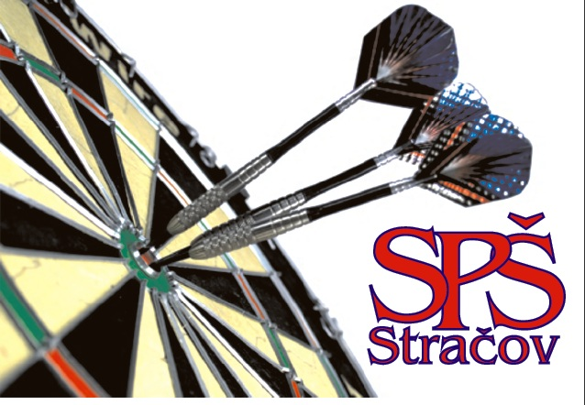
Není důležité vyhrát, ale zaházet si, pokecat a popít

